地域づくり講演会参加申込書
厚真町社会福祉協議会 「FAX０１４５－２６－７６５５」
氏名
メールアドレス
「緊急時（中止等）の連絡先」
所属・職業  該当する一つに〇 | １ 民生委員 ２ 老人クラブ ３学生
 | ４ 福祉施設等職員 ５ 企業・団体 ６ 行政
 | ７ その他（ ）

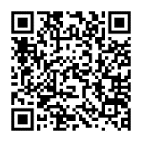
12/4（月）まで社会福祉協議会へお申し込みください。
グーグルフォームでの申し込み用QRコード
※申込記載内容についての個人情報は、本事業の利用目的のみに使用
し、第三者に提供することはありません。

